吉林市普通高中2014—2015学年度高一年级学业水平监测
物 理
说明：本试卷分Ⅰ卷、Ⅱ卷两部分。将第Ⅰ、Ⅱ卷的答案填在答题卡中。考试结束时上交答题卡。考试时间90分钟，满分100分。
第I卷（选择题，共48分）
一、选择题（本题共12小题，每小题4分，共48分，其中1-8小题只有一个选项符合题意，9-12小题有多个选项符合题意，全部选对得4分，选对但不全的得2分，错选或不答的得0分.）
1. 在物理学的重大发现中科学家们创造出了许多物理学研究方法，如理想实验法、控制
变量法、极限思想法、类比法和科学假说法、建立物理模型法等等，以下关于所用物理
学研究方法的叙述不正确的是
A．根据速度定义式，当极小时表示物体在时刻的瞬时速度，该定义应用了极
限思想方法
B．在不需要考虑物体本身的大小和形状时，用质点来代替物体的方法叫假设法
C．在探究加速度、力和质量三者之间的关系时，先保持质量不变研究加速度与力的关
系，再保持力不变研究加速度与质量的关系，该实验应用了控制变量法
D．在推导匀变速直线运动位移公式时，把整个运动过程划分成很多小段，每一小段近
似看作匀速直线运动，然后把各小段的位移相加，这里采用了微元法
2.下列说法中正确的是
A．研究奥运会冠军刘翔的跨栏技术时可将刘翔看作质点
B．在某次铅球比赛中，某运动员以18.62米的成绩获得金牌，这里记录的成绩是比赛
中铅球经过的路程
C．瞬时速度可理解为时间趋于零时的平均速度
D．“北京时间10点整”指的是时间，一节课40min指的是时刻
3. 关于物体运动状态的改变，下列说法中正确的是
A. 物体运动的速率不变，其运动状态就不变
B. 物体运动的加速度不变，其运动状态就不变
C. 物体运动状态的改变包括两种情况：一是由静止到运动，二是由运动到静止
D. 物体的运动速度不变，我们就说它的运动状态不变
4. 一个物体从静止开始做匀加速直线运动．它在第1 s内与第2 s内的位移之比为x₁∶x₂，
在走完第1 m时与走完第2 m时的速度之比为v₁∶v₂，以下说法正确的是
A．x₁∶x₂＝1∶3，v₁∶v₂＝1∶2 B．x₁∶x₂＝1∶3，v₁∶v₂＝1∶
C．x₁∶x₂＝1∶4，v₁∶v₂＝1∶2 D．x₁∶x₂＝1∶4，v₁∶v₂＝1∶
5. 某物体做匀变速直线运动，其位移与时间的关系为x＝0.5t＋t²(m)，则当物体的速度为
3 m/s时，物体已运动的时间为
A．1.25 s B．2.5 s
C．3 s D．6 s
6. 如图所示，分别是物体运动的位移、速度、加速度和物体受到的合外力F随时间t的变化图象，其中表示物体在做匀加速运动的是
x
F
a
v

O
O
O
O
t
A
t
D
t
C
t
B

7. 如图所示，在地面上一盘子C的正上方A处有一金属小球a距C为20m，在B处有另
一个金属小球b距C为15m，小球a比小球b提前1s由静止释放 (g取10m/s²)。则
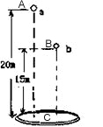
A. b先落入C盘中，不可能在下落过程中相遇。
B. a先落入C盘中，a、b下落过程相遇点
发生在BC之间某位置
C. a、b两小球同时落入C盘
D.在a球下落过程中，a、b两小球相遇点恰好在B处
- 如图所示，两楔形物块A、B两部分靠在一起，接触面光滑，物块B 放置在地面上，
物块A上端用绳子拴在天花板上，绳子处于竖直伸直状态， A、B两物块均保持静止。则
A. 绳子的拉力可能为零
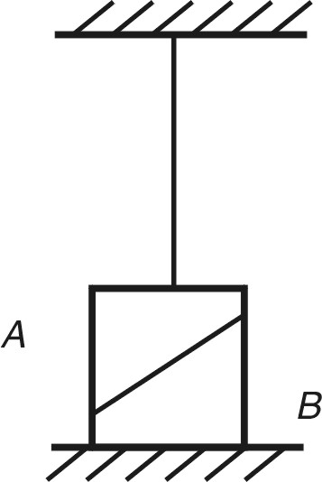
B．地面受的压力大于物块B的重力
C．物块B与地面间不存在摩擦力
D．物块B受到地面的摩擦力水平向左
9．跳高运动员蹬地后上跳，在起跳过程中
A. 运动员蹬地的作用力大小大于地面对他的支持力大小
B. 运动员蹬地的作用力大小等于地面对他的支持力大小
C. 运动员所受的支持力和重力相平衡
D. 运动员所受的合力一定向上
10. 如图所示，物体m与斜面体M一起静止在水平面上。若将斜面的倾角θ稍微增大一
些，且物体m仍静止在斜面上，则
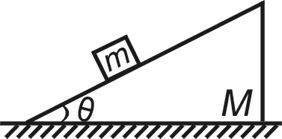
A．斜面体对物体的支持力变小
B．斜面体对物体的摩擦力变大
C．水平面与斜面体间的摩擦力变大
D．水平面与斜面体间的摩擦力变小
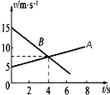
11．A、B两个物体从同一地点出发，在同一直线上做匀变速直线运动，它们的速度与时间图象如图所示，则
A．A、B两物体运动方向相反
B．t ＝4 s时，A、B两物体处于同一位置
C．在相遇前，t＝4 s时A、B两物体相距最远
D．在相遇前，A、B两物体的最远距离为20 m
12．如图所示，质量为m的木块在质量为M的长木板上向右滑行，木块同时受到向右的
拉力F的作用，长木板处于静止状态。已知木块与木板间的动摩擦因数为μ₁ ，木板与地面间的动摩擦因数为μ₂ ，以下几种说法正确的是
A．木板受到地面的摩擦力的大小一定是μ₁mg
B．木板受到地面的摩擦力的大小一定是μ₂（m+M）g
C．当F>μ₂（m+M）g时，木板便会开始运动
D．无论怎样改变F的大小，木板都不可能运动
第II卷(非选择题，共52分)
- 实验题（本题共2小题，13、14小题每空2分，共16分。把答案填在答题卡相应的
横线上或按题目要求作答。）
13．在“探究加速度与质量的关系”的实验中：
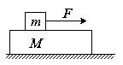
(1) 备有器材：A.长木板；B.电磁打点计时器、低压交流电源、纸带；C.细绳、小车、
砝码；D.装有细沙的小桶；E.薄木板；F.毫米刻度尺；还缺少的一件器材是________．
(2) 实验得到如图甲所示的一条纸带，相邻两个计数点的时间间隔为T；B、C
两点的间距x₂和D、E两点的间距x₄已量出，利用这两段间距计算小车加速度的表
达式为________________．

甲 乙 丙
- 某同学根据实验数据画出的a图线如图乙所示，从图线可得沙和沙桶的总质量
为________ kg.(g取10 m/s²)
- 另一位同学根据实验数据画出的a图像如图丙所示，则造成这一结果的原因是
________________________________________________________________________
________________________________________________________________________
- 要测量两个质量不等的沙袋的质量，由于没有直接的测量工具，某实验小组选用下列
器材：轻质定滑轮(质量和摩擦可忽略)、砝码一套(总质量m＝0.5 kg)、细线、刻度尺、
秒表．他们根据已学过的物理学知识，改变实验条件进行多次测量，选择合适的变量
得到线性关系，作出图线并根据图线的斜率和截距求出沙袋的质量．请完成下列步骤．
(1) 实验装置如图所示，设右边沙袋A质量为m₁，左边沙袋B的质量为m₂
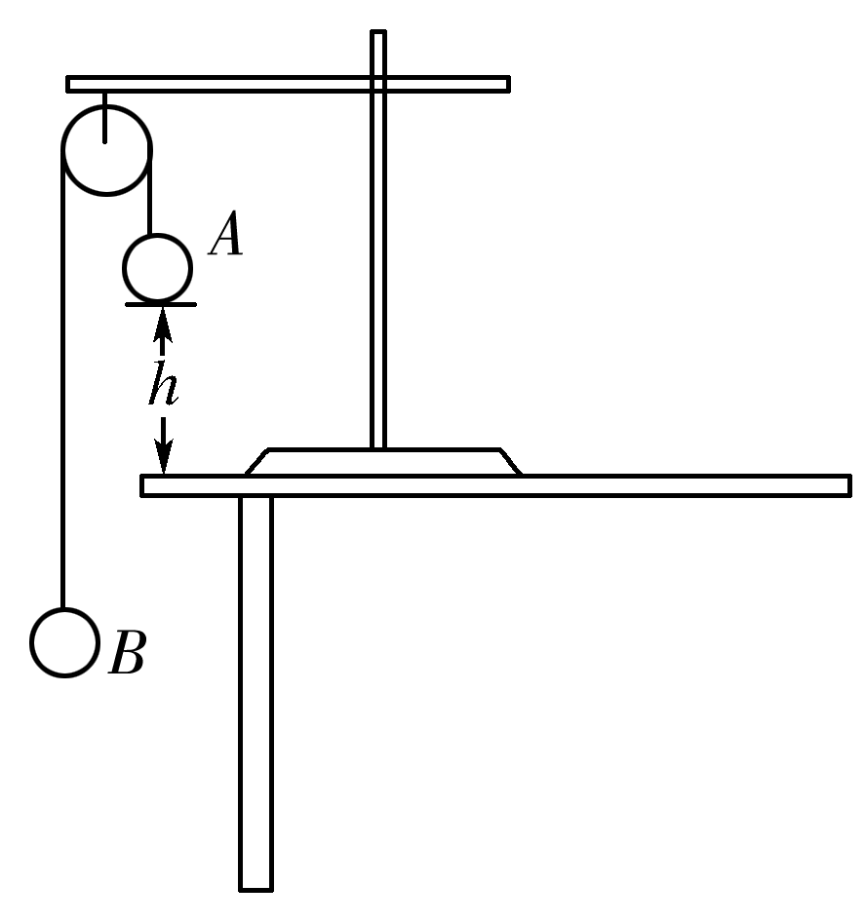
(2) 取出质量为m′的砝码放在右边沙袋中，剩余砝码都放在左边沙袋
中，发现A下降，B上升；（左右两侧砝码的总质量始终不变）
- 用刻度尺测出A从静止下降的距离h，用秒表测出A下降所用
的时间t，则可知A的加速度大小a＝________；
- 改变m′，测量相应的加速度a，得到多组m′及a的数据，作出
________(选填“am′” 或“a”)图线；
- 若求得图线的斜率k＝4 m/(kg·s²)，截距b＝2 m/s²，则沙袋的质量m₁＝________
kg，m₂＝________ kg.
三、计算题：（本大题共4小题，共36分。解答时应写出必要的文字说明、方程式和重
要演算步骤，只写出最后答案的不得分。有数值计算的题，答案中必须明确写出数值
和单位）
- (8分) 一颗自由下落的小石头，经过某点时的速度是10 m/s，经过另一点时的速度是
30 m/s， 求经过这两点的时间间隔和两点间的距离。(取g＝10 m/s²)

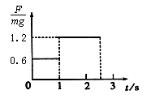

16. （8分）如图所示，光滑金属球的重力G＝40 N．它的左侧紧靠竖直的墙壁，右侧置
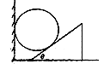
于倾角θ＝37°的斜面体上。已知斜面体处于水平地面上保持静止状态，sin 37°＝0.6，
cos 37°＝0.8.求：
(1)墙壁对金属球的弹力大小；
(2)水平地面对斜面体的摩擦力的大小和方向。

17.（10分）在消防演习中，消防队员从一根竖直的长直轻绳上由静止滑下，经2.5s落
地．为了获得演习中的一些数据，以提高训练质量，研究人员在轻绳上端安装一个
力传感器并与数据处理系统相连接，用来记录消防队员下滑过程中轻绳受到的拉力
与消防队员重力的比值随时间变化的情况．已知某队员在一次演习中的数据如图所
示，求该消防队员在下滑过程中的最大速度和落地速度各是多少？（g取10m/s²）

18.（10分）在建筑装修中，工人用质量为5.0 kg的磨石A对地面和斜壁进行打磨，已
知A与地面、A与斜壁之间的动摩擦因数μ均相同.(g取10 m/s²)
(1)当A受到水平方向的推力F₁＝25 N打磨地面时，A恰好在水平地面上做匀速直线
运动，求A与地面间的动摩擦因数μ.
(2)若用A对倾角θ＝37°的斜壁进行打磨(如图所示)，当对A施加竖直向上的推力F₂
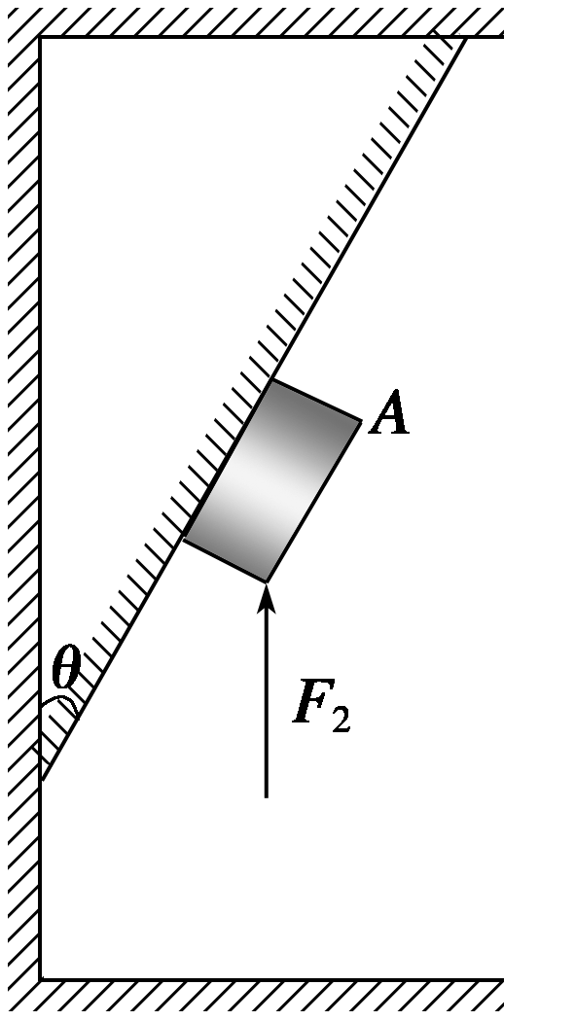
＝60 N时，则磨石A从静止开始沿斜壁向上运动2 m(斜壁长>2 m)所需时间为多少？
(sin 37°＝0.6，cos 37°＝0.8)

命题、校对：朱传肆、于春雨

吉林市普通高中2014-2015学年度上学期期末教学质量监测
高一物理参考答案与评分标准
一、 选择题（本题共12小题，每小题4分，共48分，其中1-8小题只有一个选项符合题意，9-12小题有多个选项符合题意，全部选对得4分，选对但不全的得2分，错选或不答的得0分.）

题号 | 1 | 2 | 3 | 4 | 5 | 6 | 7 | 8 | 9 | 10 | 11 | 12
答案 | B | C | D | B | A | D | D | C | BD | AB | CD | AD
二、填空题（本题共2小题，13、14、小题每空2分，共16分.把答案填在答题卡相应的
横线上或按题目要求作答.）
- （1）天平；(2)（x₄- x₂）/2T²；
(3)0.02kg(0.018-0.02kg均可)； (4)末平衡摩擦力或平衡摩擦力不够。
14.（3）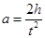
(4) a～m′
(5) m₁＝3kg， m₂＝1.5kg.
三、计算题：（本大题共4小题，共36分。解答时应写出必要的文字说明、方程式和重
要演算步骤，只写出最后答案的不得分。有数值计算的题，答案中必须明确写出数值
和单位）
15．（8分）解：由运动学v_{t}=v₀+gt （2分）
t =v_{t}-v_{0/g}
t=2s (2分)
2gh= v_{t}²-v₀² （2分）
得h =40m （2分）
16．（8分）解：（1）金属球静止，则它受到的三力平衡。由平衡条件可得墙壁对金属球的弹力为
（3分）
（2）斜面体对金属球的弹力为
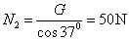 （2分）
由斜面体平衡可知地面对斜面体的摩擦力大小为
（2分）
摩擦力的方向水平向左 （1分）
- （10分）解：该消防队员先在t₁=1s时间内以a₁匀加速下滑．然后在t₂=1.5s时
间内以a₂匀减速下滑． 前1s内，由牛顿第二定律得：
mg-F₁=ma₁
得，a₁=g - F₁/m = 4m/s² （3分）
所以最大速度v_{m}=a₁t₁
代入数据解得：v_{m}=4m/s （2分）
后1.5s由牛顿第二定律得：
F₂-mg=ma₂
得，a₂=F₂/m - g = 2m/s² （3分）
队员落地时的速度v=v_{m}-a₂t₂
代入数据解得：v=1m/s （2分）
18.（10分）解：（1）当磨石在水平方向上做匀速直线运动时，
F₁=μmg得 （2分）
（1分）
（2）根据牛顿定理：加速度为a，则
（2分）
得 （2分）
由x= at²/2得 （2分）
t=2s （1分）
特别提醒：主观题只要答案符合题意要求，均可酌情尽量给分。

